Павлодар қаласының әкімдігі Павлодар қаласының білім беру бөлімі
«Павлодар қаласының №9 сәбилер бақшасы» МҚКК

Дидактикалық құрал
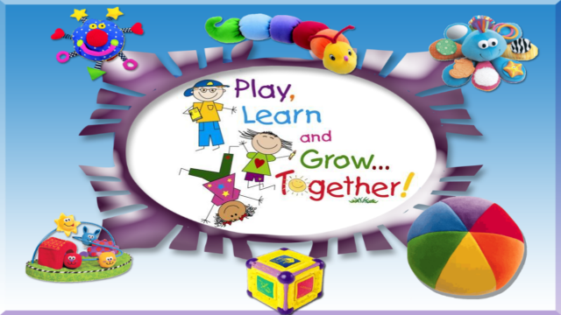
Ағылшын тілінің мұғалімі:
Г.Д. Макашева

Павлодар қаласы,
2019
Құрастырушы: ағылшын тілі мұғалімі Г.Д. Макашева
Павлодар қаласы, «9 сәбилер бақшасы»

Рецензент:
ф. ғ. к., Павлодар Мемлекеттік Педагогикалық Университетінің
шет тiлi кафедрасының профессоры Р.Ж. Саурбаев

Ұсынылған ағылшын тілінде жинағысы мектеп жасына дейінгі балаларды ағылшын тілінде әдемі сөйлеуге үйрете отырып, ағылшын тілінің әртүрлі иірімдерінен мағлұмат беру, тіл байлығын арттыру, сөйлеу деңгейін, білімді меңгеруін бағдарламалық жағынан қамтамасыз ету, қазақ, орыс және ағылшын тілдеріне оқытуға дағдыландыру.
Ұсынылған ағылшын тақпақтардың, өлеңдердің жинағысы білім беру ұйымдарының педагогтарына арналып құрастырылған.

ТҮСІНІКТЕМЕ

Білім беру үдерісінің негізгі мақсаттарының бірі қазіргі заманда үш тілді білу диалог ретінде қолданылатын тұлғаны қалыптастыру болып табылады. Мемелекетіміздің президенті Н. Ә. Назарбаев мұғалімдер съезінде сөз сөйлеп: «Қазақ тілін үйрету әрқашан басым болады. Ағылшын тіліне қажеттілік – бұл әлемдік тенденция, сонымен қатар айқын қажеттілік. Ал орыс тілін тамаша игеру – бұл еш қисынсыз қол үзбейтін біздің байлығымыз. Қазақ, орыс және ағылшын тілдерін игеру біз үшін үлкен үстемдік болады.»
Қазіргі уақытта Қазақстан Республикасының 12 – жылдық модельге көшу мен реформалардың шарттарында барлық білім мазмұнын тілдің үштұғырлығына ден қоя отырумен және оны бір жүйеге келтіру.
Мектепке дейінгі кезең тілді оқыту үшін айырықша қолайлы болып табылады, бала зейіннің жеткілікті шоғырлануына, логикалық ойлауға қабілетті, жеткілікті ес көлемімен қабілетті.
Психологтардың ғылыми зертеулерінде бала 3 жастан бастап шет тілдерін игеруге қабілетті екенігі анықталған. Бұл тілді әрі қарай үйрену үшін лексикалық сөздік қорды қалыптастыруға мүмкіндік береді.
Бала тіл үйренуді неғұрлым ерте бастаса, соғұрлым тілді меңгеру оңай болады. Әртүрлі ұлттың балаларын екінші тілге үйрету специфиялық жағдайда жүретін тілдік танымның жаңа жүйесін қалыптастырудың күрделі және көп аспектлі үрдісін бейнелейді. Балалардың жасын, олардың коммуникативтік қабілеттерін есепке ала отырып сәйкес көлем мен өзінің тақырыптық жоспарын құрады.
Біздің балабакшада ағылшын тілін оқып үйрену бала үшін оның өз құрбыластары жанында айтарлықтай басымдықты иелену мүмкіндігін береді.
Балаларға арналған ағылшын тілін вариативтік бағдарлама ағылшын тілінде кең көлемді білім беріп қана қоймай, олардың ой өрістерін кеңейтеді, баланың зияткерлігін дамытады, тілдік кедергілерді толық жоюға көмектеседі және оған қуаныш сыйлай алады. Ағылшын тілін оқыту сабақтарында қосымша дидактикалық құралдары пайдаланылады.

Дидактикалық құралдың мақсаттар мен міндеттер
Бұл дидактикалық құралда келесі мақсаттар мен міндеттерді анықтайды:
Мақсаты:
- Ағылшын тілі сабағында түрлі ойындарды пайдалана отырып балаларды жан-жақты дамыту,
- Дұрыс сөйлеу дағдыларын қалыптастырып өздерінің жасына сай ағылшын тілін меңгеру.

Міндеттері:
- Ерте кезеңнен бастап ағылшын тілді оқыту, балаларды психологиялық жағынан дайындау;
- Балалардың сөздік қорларын молайту, тіл мәдениетін жетілдіру, ағылшын тілінде сөйлеуге дағдыларын қалыптастыру;
- Ағылшын тілінің баланың эмоциялық, әлеуметтік және тілдік біліктерін бірдей қатар дамытуды мүмкіндік беру;
- Ойын арқылы ойлау, түсіну, тыңдау, сөйлеу, есте сақтау қабілеттерін арттыру;
- Сөйлесудің барлық даму түрін қалыптастыру;
- Коммуникативті әдіс-тәсілдерді дамыту. Әдіс-тәсілдерді ауыстырып қосып жасау, ағылшын тілін ана тіліне аудару.
- Тәжірибені дамыту шеберлігі және тілді ерте кезеңнен оқытудың әдіс-тәсілдері: тіл білімін және грамматика, фонетика, лексика тәсілдерін меңгеру.
- Танымдық оқыту әдіс: назар аудару, есте сақтау, ойлау жүйесі.
- Сөз және сөз тіркестері ағылшын тілінде дұрыс айту дағдыларын жетілдіру;
- Балалардың байланыстырып сөйлеу тілдерін дамыту, сөздік қорларын толықтыру;

Оқу жылына бағдарламалық материалды меңгеру деңгейіне
қойылған талаптар.
- Ағылшын тілінде амандаса алу, сәлемдесуге жауап бере алу, қоштаса алу;
- Балалар мұғалімнің нұсқауын түсініп орындай алу;
- Мұғаліммен қысқа диалог жүргізу
- Заттардың түрін, түсін атауларын ағылшын тілінде дұрыс айта білу және ажырату;
- Тақырыптар бойынша қарапайым сұрақтарға жауап бере алу, сұрақ-жауап жаттығуларын орындау;
- Жыл мезгілдері ажырату, дұрыс атай алу;
- Ағылшын тілінде жүргізілетін дидактикалық ойындарға қатысу;
- Жеңіл өлеңдер, тақпақтар мен сергіту жаттығуларды жатқа айту.

Күтілетін нәтижелер:
- Балалар амандаса алады, өзін таныстыра алады, қоштаса алады, сұрақтарға жауап бере алады.
- Тілдердің грамматикалық жағынан негізгі формаларын меңгереді.
- Балалар 5-ке дейін санай алады. Сөздік қорын: ағылшынша 30-50 сөз
- Ағылшын тілі әрі қарай меңгеруге қызығушылық танытады.

Ағылшын тілі бойынша оқыту процесі
Кез келген сабақтыөткізудің ең басты шарты – балалар үшін жағымды көңіл күй орнату. Балалармен бірге ойнап, бірге қуана білу керек. Оларды жиі-жиі мақтап, түрлі іс-қимылдармен, сөздермен қанаттандырып отыру өте маңызды.
Балалардың тілдерді үйренуге деген қызығушылығы белгілі бір кезенде сабақтықалай жүргізілгеніне байланысты болады. Бүлдіршіндермен сәтсіз ұйымдастырылған кездесу көбіне баланың біраз уақытқа дейін тиянақты дайындық жасау керек. Егер педагог баланы өз пәнінен қызықтыра алмаса, ол сол күні (тіпті сабақ үстінде) өздеріне өте көңілсіз, қызықсыз болғанын жайып салады.
Сондықтан сабақ жоспарлы ойын түрінде құрылып, ойын арқылы жаңа сөздермен, қоршаған ортамен, түсініктермен таныстырады. Қорытынды жасай білуге, алған білімдерін тәжірибеде қолдана білуге үйренеді. Сабақ жоспарын құруда баланың берілген тақырып бойынша лексикалық-грамматикалық материалды игеруіне жағдай тұғызатын заттық көрнекіліктер қолданылады. Бұл сабақ мектепке дейінгілердің танымдық қызығушылығын арттыруға қызмет ететін, әсерлілігі жоғары ойын түрінде өткізіледі. Сабақ көп жағдайда кілем үстінде не жартылай шеңбер құра орналастырылған отырғыштарда топ бойынша жүргізіледі.
Ағылшын тілін үйретуді жеңілдету үшін негізі бөлімдер ұсынылады:
- фонетикалық жаттығулар;
- сергіту сәттер;
- дидактикалық ойындар;
- қызықты тапсырмалар.
Тақырып бойынша сөздік қорын қайталау және бекіту барысында есте сақтауға көмектеседі.
Бұл дидактикалық құралда келесі тапсырмалар кездесуге болады:
- Сурет бойынша сұрақтарға жауап беру;
- Сурет бойынша сұрақтар қою және құрастыру;
- Бейнеленген заттардың түсін, пішін анықтау және атап беру;
- Балалармен екі-үш жолды өлеңді жаттау. Ол сөзді есте сақтауын жеңілдетеді.

Дидактикалық ойындар арқылы баланың тілін дамыту
Ойын балалар үшін айналадағыны танып білу тәсілі. Баламен ойналатын ойындардың барлығы да баланың ой санасының толығып, сөздік қорының байытуына көмектеседі. Ойындарда балалардың алдына қандай да бір міндеттер қойылады. Олар балалардың түсіну және қабылдау қабілетін дамытуға, ұғымдарын қалыптастыруға, білімді меңгеруне көмектеседі.
Дидактикалық ойындар топ бөлмесінде, залда, аулда, кез келген уақытта сабақта және сабақтан тыс уақытта да өткізіледі. Ойынның орталығы ойыншықтар мен ойын құралдары. Дидактикалық ойындардың бірнеше түрлері бар. Олар:
- дидактикалық қимылды;
- заттар мен ойыншықтармен ойналатын ойындар;
- сөздік дидактикалық;
- музыкалық ойындар.
Бұл ойындар ағылшын тілі сабағында баланың сөздік қорын молайтып, өй-өрісін дамытып, айтылған ойындардың ішінде сөздік дидактикалық көптен пайдаланады

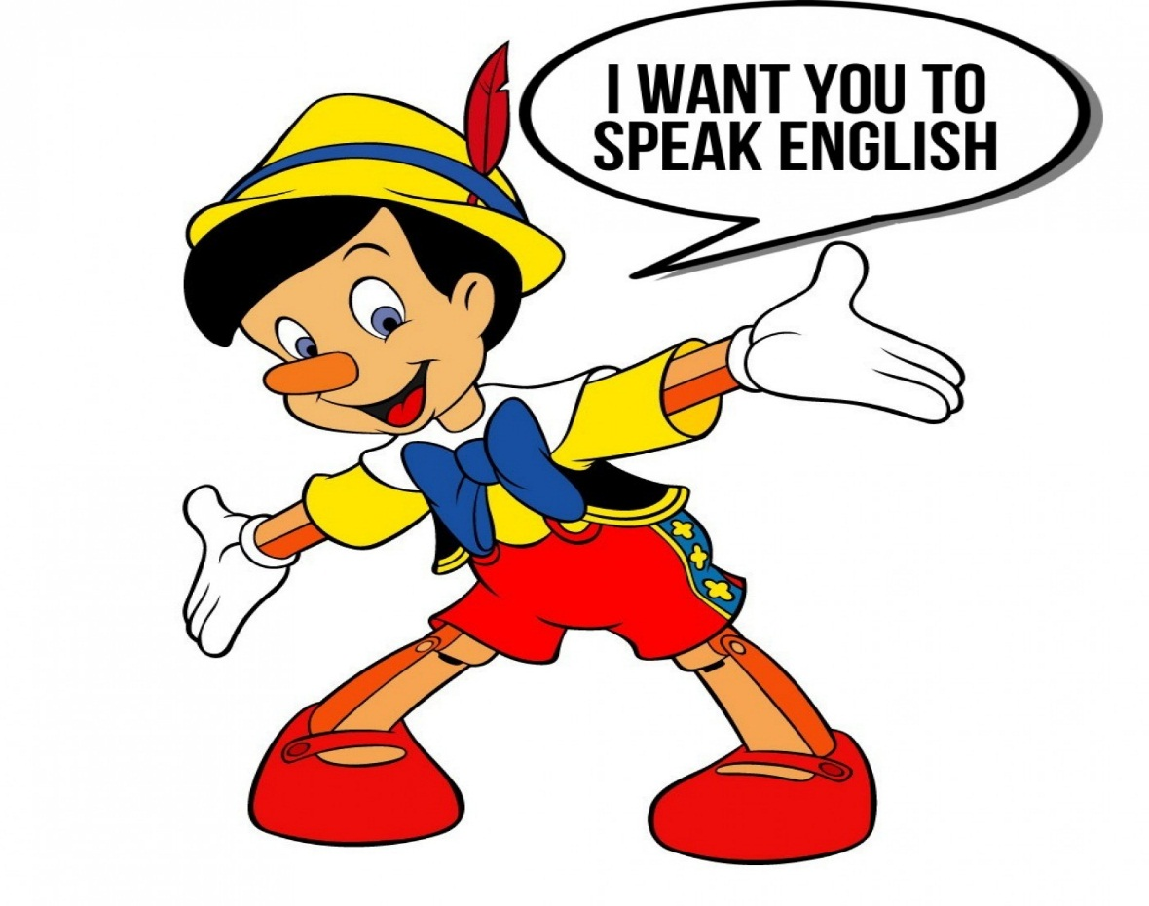

GREETINGS
Сәлемдесу “Hello!”
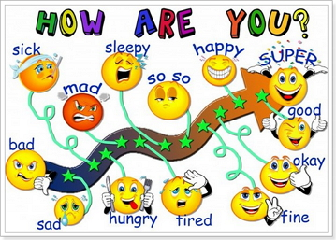
Мақсаты: балаларды мұғаліммен, достарымен амандастырып, өлең арқылы көңіл күйлерін сұрау және көтеру. Балалар шеңберге тұрып ән айтады:
Hello, How are you?  Hello, How are you?  Hello, How are you?  Hello, How are you?  I’m hungry!  I’m tired!  I’m sad!  I’m cold! | Hello, How are you?  Hello, How are you?  Hello, How are you?  Hello, How are you?  I’m happy!  I’m great!  I’m good!  I’m O’K!


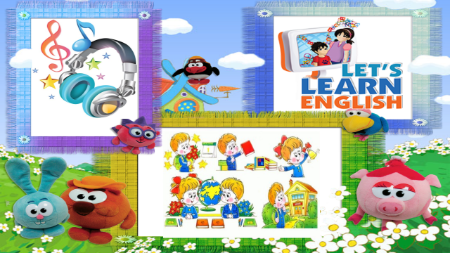
I say hello, hello, hello!
I say hello, hello, hello!
♫♪♫♪♫♪♫♪♫♪♫♪♫♪♫♪♫♪♫♪♫♪♫♪♫♪♫♪♫♪
Red, yellow,green and blue.
Hello, Teacher! How are you?
Fine, thank you! How are you?
Red, yellow,green and blue.
♫♪♫♪♫♪♫♪♫♪♫♪♫♪♫♪♫♪♫♪♫♪♫♪♫♪♫♪♫♪
Hello, hello! How are you? How are you?
Hello, hello! How are you? How are you?
I’m fine! I’m great! I’m wonderful!
I’m fine! I’m great! I’m wonderful!
♫♪♫♪♫♪♫♪♫♪♫♪♫♪♫♪♫♪♫♪♫♪♫♪♫♪♫♪♫♪
Boys and girls, goodbye, goodbye.
Goodbye, Teacher, goodbye.
♫♪♫♪♫♪♫♪♫♪♫♪♫♪♫♪♫♪♫♪♫♪♫♪♫♪♫♪♫♪
Goodbye, goodbye, goodbye my doll!
Goodbye, goodbye, goodbye you all!
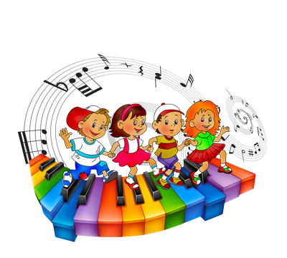
Phonetic exercises
Фонетикалық жаттығулар: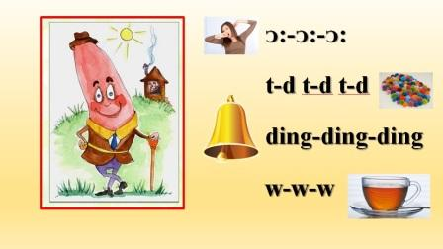
Қысқаша тіл туралы ертегісі:
Терезесі жоқ үйде тіл өмір сүріпті. Ағылшын тілінде біраз сөйлепті.
Таңертең жаттығу жасап [t, d, n, r, η ]
Төсек орнын жинап,
Тісін тазалап [θ, ə] үй жинап
Есікті ашатын [p, w]
❧ ❧ ❧❧❧ ❧ ❧ ❧ ❧ ❧❧❧ ❧ ❧ ❧ ❧ ❧❧❧ ❧ ❧ ❧ ❧ ❧❧❧ ❧ ❧
Мұғалім суретті карточкаларды көрсетіп тұрады, балалар сол затқа қатысты қимыл жасап, дыбыстайды:
Судың әнін бізге кім айтып береді?
[S] - c – с – с
Қаздың әнін кім айтады?
[ʃ] - ш – ш – ш
Масаның әнін кім біледі?
[θ]- з – з – з
Қоңыздың інін ше?
[ʤ] - ж – ж – ж

Ал енді қолды ауызға тақап шар үрлеу:
[f] - ф – ф – ф
Қолды жайлап жаңға соғу:
[ʃ] - ш – ш – ш
Қатты жел улейді:
[҄u] - у – у – у
Жаңбыр жауады:
[k]- к – к – к
❧ ❧ ❧❧❧ ❧ ❧❧ ❧ ❧❧❧ ❧ ❧❧ ❧ ❧❧❧ ❧ ❧❧ ❧ ❧❧❧ ❧ ❧


Warm-up
Сергіту сәт:
Балалар мұғаліммен бірге қимыл-қозғалыс арқылы жаттығу жасайды. Әнді айта отырып, қимыл-қозғалыстар жасайды.
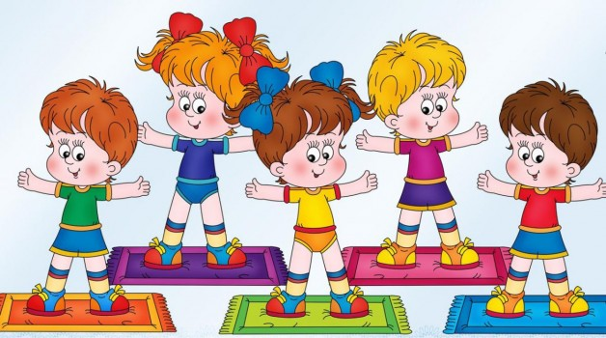Stand up!
Hands up!
Hands down and
Sit down!
☺☻☺☻☺☻☺☻☺☻☺☻☺☻☺☻☺☻☺☻☺☻☺☻☺☻☺☻☺☻☺☻☺ ☻
Stand up! Hands up!
Clap! Clap! Clap!
Hands down and
Sit down!
☺☻☺☻☺☻☺☻☺☻☺☻☺☻☺☻☺☻☺☻☺☻☺☻☺☻☺☻☺☻☺☻☺
Stamp your feet!
Stamp! Stamp!
Clap your hands!
Clap! Clap!
☺☻☺☻☺☻☺☻☺☻☺☻☺☻☺☻☺☻☺☻☺☻☺☻☺☻☺☻☺☻☺☻☺☻
Jump-jump! Jump-jump!
Jump-jump! Stop!

Run-run! Run-run!
Run-run! Stop!
☺☻☺☻☺☻☺☻☺☻☺☻☺☻☺☻☺☻☺☻☺☻☺☻☺☻☺☻☺☻☺☻☺☻
I like to jump,
I like to run,
I like to play,
It’s fun!
☺☻☺☻☺☻☺☻☺☻☺☻☺☻☺☻☺☻☺☻☺☻☺☻☺☻☺☻☺☻☺☻☺☻☺
Here is my left hand,
Here is my right hand.
I can clap, clap, clap them,
With all my might.
Here is my left leg,
And here is my right leg,
I can stamp, stamp, stamp them,
Wit all my might.
☺☻☺☻☺☻☺☻☺☻☺☻☺☻☺☻☺☻☺☻☺☻☺☻☺☻☺☻☺☻☺☻☺ ☻☺
I’ve got ten little fingers,
Ii’vegot ten little toes.
I’ve got two ears,
Ii’ve got two eyes,
And just little nose!
☺☻☺☻☺☻☺☻☺☻☺☻☺☻☺☻☺☻☺☻☺☻☺☻☺☻☺☻☺☻☺☻☺ 

Дидактикалық ойындар

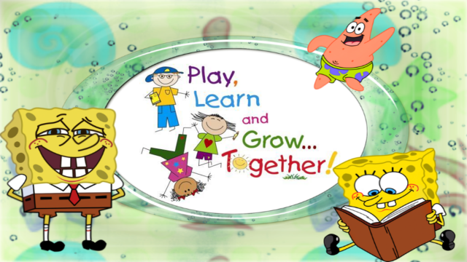

"Introduction!"
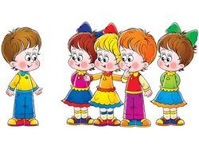
Мақсаты:
Тілдің белсенділігін дамыту.Лексикалық материалды қайталау. Балалардың ойынға деген қызығушылығын арттыру.
Ойынның шарты:
Балалар шеңберге тұрады. Бір балаға мұғалім сұрақ қойып, доп лақтырады.
T: -“What’s your name?”
-“How old are you?”
-“Where do you live?”
Мұғалім әр-бір балаға осындай сұрақтар қояды.
"Hello"
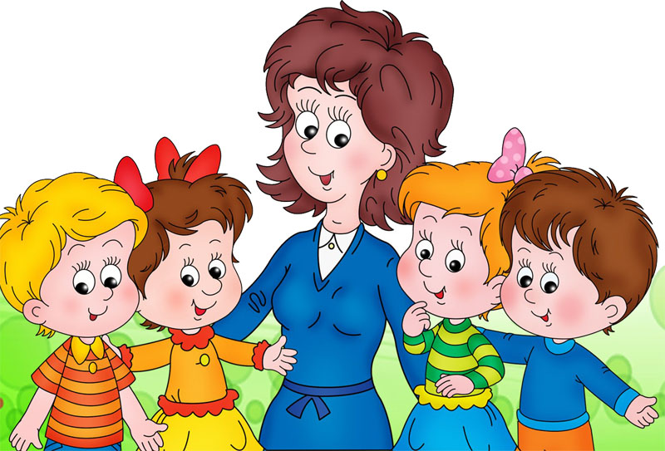
Мақсаты:
Балаларға амандасу және өзін-өзі таныстыруға үйрету.
Ойынның шарты:
Мұғалім қолына карточкада сабақтың кейіпкерлерінің бейнеленген суреттерін балаларға көрсетіп ұстап айтады:
”Hello. I am Mum”
Балалар көрсетілген кейіпкермен амандасады, танысады.
«Snowball»
Ойынның мақсаты:
Балалармен өткен материалдары бекітіп, сөздік қорын молайту. Есте сақтау қабілетін, зейінін қалыптастыру. Балаларды бір-бірін тыңдауға, сыйлауға тәрбиелеу.
Ойынның шарты:
Балалар шеңбер жасап отырады. Мұғалім ойынды:
«Bear»- деп бастайды.
Келесі бала мұғалімнің, баланың айтқанын қайталап:
«Bear, hare» - деп жалғастыра береді. Соңғы бала алдында айтқан балалардың ретін бұзбауы керек. Балалардың айтауы, ойы үлкейіп, қар кесегіндей өсе береді. Бұл ойынды барлық тақырыпқа пайдалануға болады.

«Foxy, Foxy»
Ойынның мақсаты:
Балалармен өткен материалдары бекітіп, сөздік қорын молайту. Есте сақтау қабілетін, зейінін қалыптастыру. Балаларды бір-бірін тыңдауға, сыйлауға тәрбиелеу.
Ойынның шарты:
«Түлкі» орындықтта ұйқтап отырады. Балалар бірнеше рет:
«Foxy, Foxy,
Let’s play!»– деп дауыстайды.
«Түлкі» оянып, жауап береді:
«I am hungry!
Run away!»
«Түлкі» балаларды қуып жетіп ұстауға тырысады.
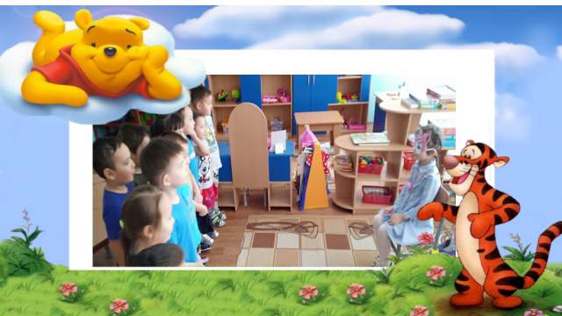
«Apples on the floor»
Ойынның мақсаты:
Есте сақтау қабілетін, зейінін қалыптастыру. Балаларды бір-бірін тыңдауға, сыйлауға тәрбиелеу.
Ойынның шарты:
Балалар шеңбер бойымен жүреді. Шеңбер ортасына алмалар жатыр (ойыншылар санынан бір алма кем). Балалар:
«One and two and three and four,
Apples, apples on the floor.
One and two and three and four,
Take the apples from the floor!»- деп әндетеді.
Ән аяқталғанда балалар бір-бір алмадан шап береді. Алма жетпей қалған бала ойыннан шығады.
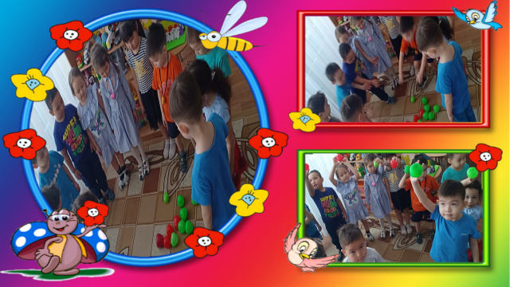

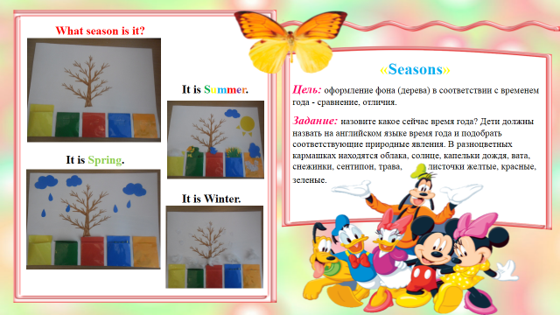

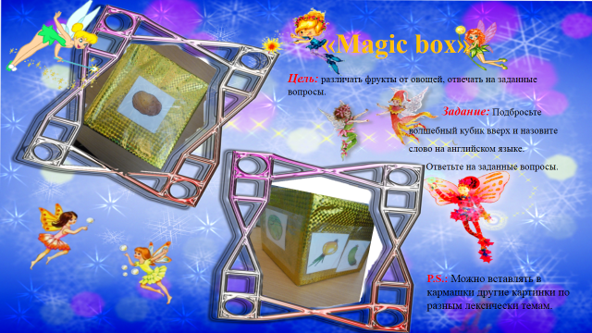
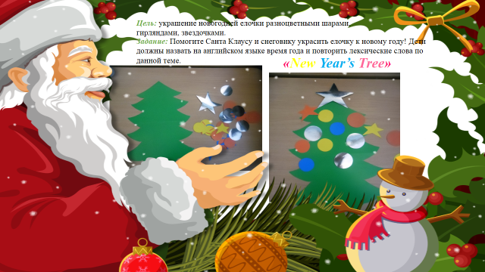

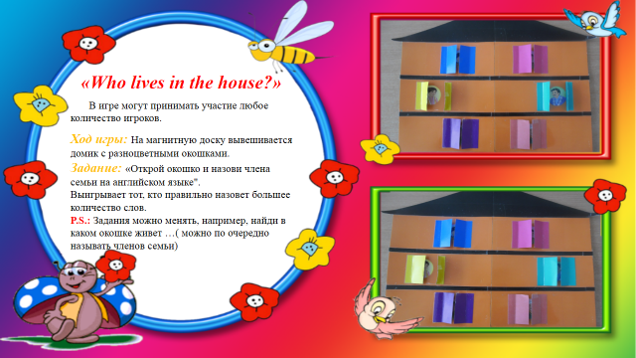

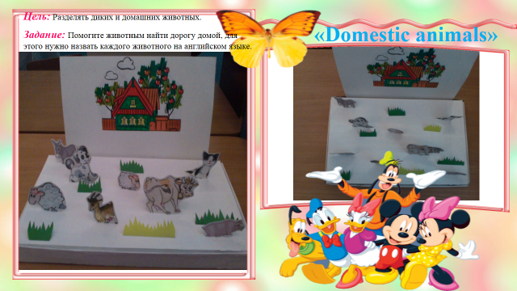

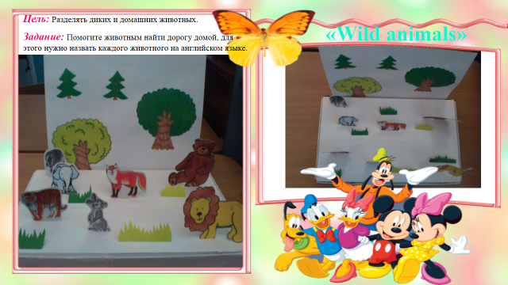
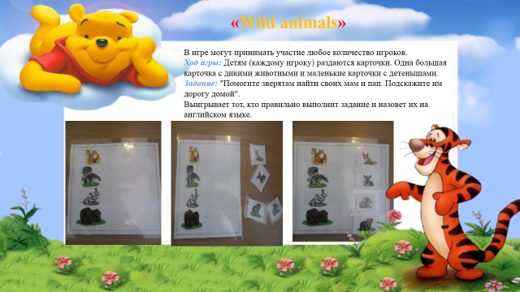

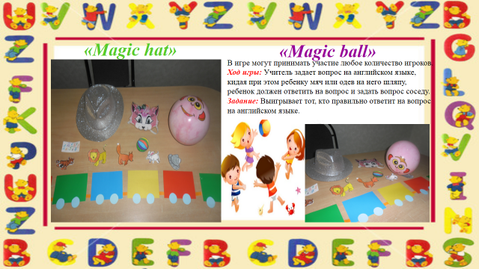

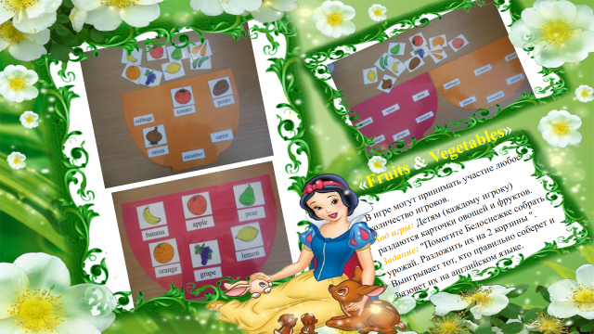
"Find and say"
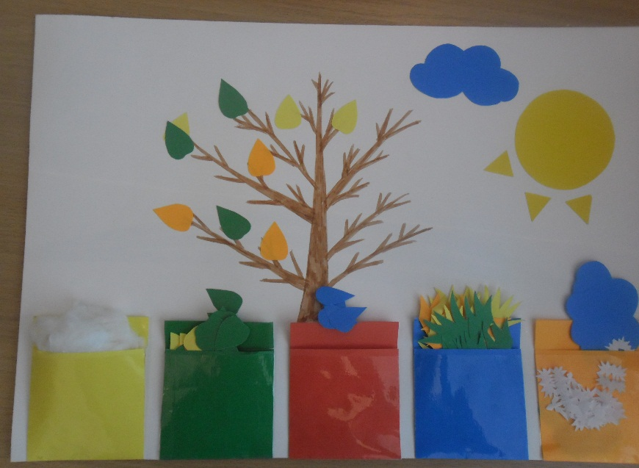
Мақсаты:
Жаңа сөздерді үйрету, ұсақ қол моторикасын дамыту.
Ойынның шарты:
Жыл мезгілдері арасынан (жапырақ, күн, шөп, бұлт, қар) тауып алады, жыл мезгілдің атауын ағылшын тілінде атайды.
”It is”құрылымымен танысады.
"Pass and say"
Мақсаты:
Жаңа сөздердің айтылуын үйрету, есте сақтау қабілетін жақсарту.
Ойынның шарты:
Мұғалім шеңбер бойымен тұрған балалардың біріне сағат тілі бағытымен қарындаштың бірін түсін айтып ұстатады.Алған бала сөзді қайталап келесі балаға ұстатады, осылайша қарындаш мұғалімнің өзіне қайтып келеді.Барлық қарындаштарды шеңбер бойымен түсін айтып жүргізіп шығады.
"Guess who? "
Мақсаты:
Мамандық атауларының айтылуын меңгерту, логикалық ойлау қабілетін дамыту.
Ойынның шарты:
Балаларға бір ересек адамныңбасы бейнеленген және жан-жағына бір мамандық иесінің құралдары бейнеленген суреттер кезек-кезек көрсетіледі. Мұғалім әрбіреуін көрсетіп:
”Guess who?”деп сұрап отырады. Балалар қоршаған заттарға қарап, қай маман екендігін тауып.

"Green, green, yellow"
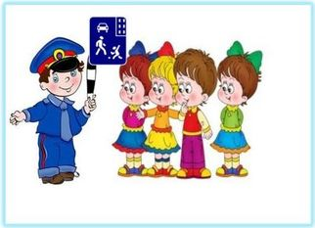
Мақсаты:
Естіп түсінуді қалыптастыру, қимыл-қозғалыс аппаратын дамыту.
Ойынның шарты:
Мұғалім балаларға ойын бағдаршам түсіне сай ойналатындығын түсіндіреді. Түстердің атауын ағылшын тілінде өзі айтып тұрады.Балалар шеңбер бойында немесе өз қалаулары бойынша бөлме ішінде жүріп бастайды. Айтылған түске сай жүреді, тоқтайды, баяу қозғалады.

"Magic sack"
Мақсаты:
Заттың түсін атауға, түс және зат атауын байланыстырып айтуға үйрету.
Ойынның шарты:
Балалар қапшықтың ішіне қолын салып бір затты алып шығады, атауын және түсін айтады.Балалар да ”What is it?”сұрағын қойып отырады.
T: -“What is it?”
Ch:-“It’s blue …”
"Clap or shake"
Мақсаты:
Жаңа сөздерді естіп түсіну қабілеттерін дамыту.
Ойынның шарты:
Мұғалім балаларды шеңбер бойымен тұрғызады. Жануарлар, ойыншықтар, түстердің атауларын және жиһаз атауларын араластырып баяу дауыстап айтады. Балалар жиһаз атауын естігенде алақандарын шапалақтайды. Ал басқа сөзді естігенде бастарын шайқайды.

"Who is wearing…?"
Мақсаты:
Жаңа сөздердің айтылуын меңгерту, қимыл-қозғалыс белсенділігін арттыру.
Ойынның шарты:
Мұғалім киімдердің атауын атайды, аталған киімді киіп отырған бала жылдам орнынан тұра қалады.

"I have a..."
Мақсаты:
«Менде бар» етістігін меңгерту, отбасы мүшелерінің атауын айтуға үйрету.
Ойынның шарты:
Алдын-аластол үстіне таяқшаға бекітілген отбасы мүшелерінің суреттері жайылып қойылады. Балалар өз отбасында бар адамдардың суреттерін алып көрсетеді, атайды. ”I have a...”сөз тіркесін белсендіреді.
Мысалы: I have a father.(Әке суретін көрсетеді)

"Family treе"
Мақсаты:
Отбасы мүшелерінің атауын бекіту, қол ұшы моторикасын дамыту.
Ойынның шарты:
Алдын-ала дайындалған қалташалы ағаштың суреті бар қағазға отбасы мүшелерінің суреттерін алып қыстырады, отбасы бәйтерегіде кімдерді қойғанын айтып шығады.
"Who is who?"
Мақсаты:
Отбасы мүшелерінің атауын бекіту, ойлау шапшаңдығын дамыту.
Ойынның шарты:
Берілген суреттегі тышқандардың отбасында қайсысы әкесі қайсысы анасы және аға, әпкесі екенін табады. Мұғалім жетекші сұрақтар қояды:
-“Who is who?”
-“ Is this a father?” (анасын нұсқап көрсетеді) - “No, it’s mother”.
"Find and help"
Мақсаты:
Жаңа сөздерді белсендіру, түстердің атауын еске түсіру.
Ойынның шарты:
Балалардың әрбіреуінің алдына жәндіктер және өзге де жануарлардың суреттері және сары, қызыл,жасыл жапырақ беріледі. Балалар суреттердің арасынан жәндіктерді табады, ағылшын тілінде атауын атайды, түсіне сай гүлдер мен жапырақтың үстіне қояды.Түстерін айтады.

"I can…"
Мақсаты:
Іс-әрекеттерді ағылшын тілінде айтуға және істей аламын етістігін дұрыс қолдануды үйрету.
Ойынның шарты:
Әр бала өзінің не істей алатындығын айтады.Допты бір-біріне лақтырып тұрады, қағып алған бала өзінің не істей алатындығын айтып келесі балаға қарай жалғастырады.
"Broken telephone!"
Мақсаты:
Лексикалық материалды қайталау.Балаларда ықалас дамыту.
Ойынның шарты:
Балалар шеңберге отырады. Жүргізүші ақырын құлағына жанында отырған балаға бір ағылшын тілінде сөз сыбырлайды, ол сол сөзді басқа балаға сыбырлайды,айтқан сөз ақырғы отырған балаға дейін айтылады. Жүргізүшіақырғы отырған баладан сұрайды, қандай сөз естіді. Ақырғы бала сөзді дұрыс айтса телефон істейді,ал кім дұрыс емес айтса сол телефонды бүлдірді. Ол ең соңғы тұрады.

"At the shop!"
Мақсаты:
Лексикалық материалды қайталау. Балалардың зейінлігін дамыту.
Ойынның шарты:
Балалар сатушылар болады, ал мұғалім сатыпалады. Сатушылардың қолында ойыншықтар мысалы: жұмсақ ойыншықтар, жемістер мен көкөністер, көліктер ұстайды. Сатушы дүкенге келіп ойыншықтарды қарап , айтады:
-“I want to buy a dog!” ( a cat, a car, a cucumber etc.)
кімнің қолында бұл ойыншық болса, сол орыннан тұрып ойыншықты атайды.
"Hunter!"
Мақсаты:
Балалардың зейінділігін дамыту.
Ойынның шарты:
Бір бала аңшы болады, басқа балалар аңдар болады. Мұғалім аңшының құлағына ағылшын тілінде бір аңды сыбырлайды. Аңшы атаған аңды атайды
Hunter: “Hare”
сол кезде қоян қорадан шығып аңшынан жүгіреді, оны аңшы ұстап алса, ол оның көмекшісі болады.

"What is missing?"
Мақсаты:
Балаларда есту және көру арқылы қабылдау қабілеттерін дамыту.
Ойынның шарты:
Тақтаға суреттер іліңеді. Балалар суреттерге қарайды да, көзін жұмады, сол кезде мұғалім 1-2 суретті алып қояды. Балалар көздерін ашқанда тақтада не жоғалды айтады.
Teacher: “Close your eyes!”
“Open your eyes!”
-What is missing?

"Repeat"
Мақсаты:
Тілдің белсенділігін дамыту.Лексикалық материалды қайталау. Балалардың ойынға деген қызығушылығын арттыру.
Ойынның шарты:
Балалар шеңбер құрап отырады. Жүргізуші бір сөз белгілі бір тақырыптан алып айтады, жанындағы бала бұл сөзді қайталап, өзі бір сөзді қосады. Осылай әр-бір сөзден қосып отырады.

"Balloons"

Мақсаты:
Түстерді (сандар) қайталау.
Ойынның шарты:
Жүргізүші балаларға шарларды көрсетеді де, содан кейін білдіртпей біреуін алып тастайды, балалар алынған шарды атау (санау) керек.

"What is it?"
Мақсаты:
Лексикалық материалды қайталау.
Ойынның шарты:
Тақтаға суреттер іліңеді. (Жануарлар, жемістер мен көкөністер, ойыншықтар,
көліктер т.б.) Балалар суреттерге қарайды. Мұғалім балаларға сұрақ қояды:
T: -“What is it?
Сh:-It is a …”

"What is odd?"
Мақсаты:
Балаларды қателіктерді іздеуге үйрету. Байқағыштықты жетілдіру. Лексикалық материалды қайталау.
Ойынның шарты:
Тақтаға суреттер іліңеді (жануарлар, жемістер мен көкөністер, ойыншықтар, көліктер т.б.) Балалар суреттерге қарайды. Мұғалім балаларға сұрақ қояды:
T: -“What is odd?
Сh:-It is a …”

"What is odd?"
Мақсаты:
Балаларды қателіктерді іздеуге үйрету. Байқағыштықты жетілдіру.
Лексикалық материалды қайталау.
Ойынның шарты:
Балаға карточка беріледі. Бұл карточкаларда салынған, екеуі бір-біріне сай келеді, ал үшінші сай келмейтін сурет. Балалар керексіз сурреті іздейді. Сосын олар бір-бірімен ауысады.

"Interview"
Мақсаты:
Тілдің белсенділігін дамыту.Лексикалық материалды қайталау. Балалардың ойынға деген қызығушылығын арттыру.
Ойынның шарты:
Мұғалім микрофон алып балаға сұрақ қояды, ал бала ағылшын тілінде қойылған сұраққа жауап береді.
T: -“What is your name?”
-“How old are you?”
"Reporter"

Мақсаты:
Тілдің белсенділігін дамыту.Лексикалық материалды қайталау. Балалардың ойынға деген қызығушылығын арттыру.
Ойынның шарты:
Мұғалім балаға сұрақ қояды, ал бала ағылшын тілінде қойылған сұраққа жауап береді.

"Ball!"

Мақсаты:
Тілдің белсенділігін дамыту.Лексикалық материалды қайталау. Балалардың ойынға деген қызығушылығын арттыру.
Ойынның шарты:
Балалар шеңберге тұрады. Мұғалім бір балаға сұрақ қойып, доп лақтырады.
T: -What’s your name?
-How old are you?
-Repeat after me!
Мұғалім әр-бір балаға осындай сұрақтар қояды немесе бала мұғаліммен бірге қайталайды.

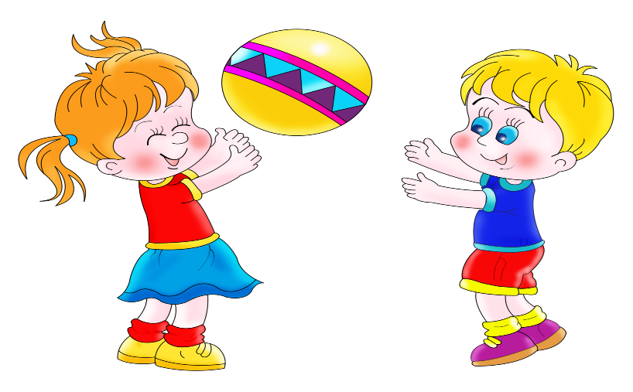

"Fishing!"
Мақсаты:
Балалардың ойынға деген қызығушылығын арттыру. Лексикалық материалды қайталау.
Ойынның шарты:
Екі бала «балықшы» болады. Қалғандары «балықтар». «Балықшылар» орамалды екі жағынан көтере ұстап тұрады. «Балықтар» бірінің соңынан бірі «аудың» астынан өтеді. Барлығы қосылып мына сөздерді айтады:
“Fish is tasty,
Fish is fat,
Fish is here,
In my net!”
өлең аяқталғанда «балықшылар» «ауды» түсіріп қалады. Ұсталған «балық» «балықшылардың» біреуін алмастырады..

"Apples on the floor!"

Мақсаты:
Балалардың ойынға деген қызығушылығын арттыру. Лексикалық материалды қайталау.
Ойынның шарты:
Балалар шеңбер бойымен жүреді. Шеңбер ортасында алмалар жатыр ойыншылар санынан бір алма кем.
“1 and 2 and 3 and 4,
Apples, apples on the floor.
1 and 2 and 3 and 4,
Take the apples from the floor!”-деп әндетеді.
Ән аяқталғанда балалар бір-бір алмадан шап береді. Алма жетпей қалған бала ойыннан шығады.



Пайдаланылған әдебиеттер тізімі:
- М.С. Шарипбаева, Алматы кітап, 2003
- Английский для детей. /Валентина Скультэ. М.; Айрис-пресс, 2010. -448с.:цв.ил,
- Леонтьев А. А.: // шет елдегі орыс тілі. 1986.№5
- Леонтьев А. А. ерте жастан шет тілін меңгеру//1985.№5.С. 24-30
- «Мектепке дейінгі балаларға арналған ағылшын», Т.В. Земченкова, Москва:ВАКО, 2008
- Игры для детей, изучающих английский язык. Санкт-Петербург 2005
- «Play and learn English» Амаджиян, М.1986.
- Weather - Менің алғашқы кітабым, Алматы кітап, 2007
- My body - Менің алғашқы кітабым, Алматы кітап, 2007
- Интернет ресурстан

Мазмұны
- Түсініктеме……………………………………………………………..….…2
- Дидактикалық құралдың мақсаттар мен міндеттер .………….……….… 3
- Оқу жылына бағдарламалық материалды меңгеру деңгейіне
қойылған талаптар……..………………………………………………….. .4
- Ағылшын тілі бойынша оқыту процесі…………....……………………….5
- Дидактикалық ойындар арқылы баланың тілін дамыту……………...…...6
- Сәлемдесу- Greetings………………………………………………………...7
- Фонетикалық жаттығулар.......…………………………………………….9
- Warm-up -Сергіту сәт...................................................................................10
- Дидактикалық ойындар ..............................................................................13
- Пайдаланылған әдебиеттер тізімі………………………………………..30
- Мазмұны.......................................................................................................31

